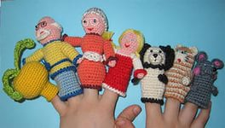
Пальчиковый театр – сказочный мир ребенка, который умещается на его ладошках. Разыгрывая любимые сказки, потешки, стихотворения, дети раскрепощаются, включается воображение, мышление, внимание, активизируется речь. В результате игр с пальчиковыми куклами формируются пространственные представления, развивается ловкость, точность, выразительность, координация движений, повышает работоспособность, тонус коры головного мозга. Смысл этого театра заключается в том, чтобы стимулировать ребенка надевать себе на пальчики фигурки и пытаться рассказать сказки (разные, но обязательно по оригинальному тексту). Стимулирование кончиков пальцев, в том числе, ведет к развитию речи. Своевременное овладение речью имеет важное значение для формирования полноценной, всесторонне развитой личности ребенка. Для развития выразительной речи необходимо создавать условия, в которых каждый ребенок смог бы передать свои эмоции, чувства, желания и взгляды, как в обычном разговоре, так и публично, не стесняясь слушателей. В данном случае пальчиковый театр является палочкой выручалочкой.
Театр может стать другом в воспитательном процессе. Ожившие книжные герои приобретают вес в глазах малыша, ему проще отделить хорошее от плохого, так как знакомый сюжет сочетается с живой речью, с нужными оттенками голоса. Такие проблемы, как отказ мыть руки, капризы во время еды, драчливость могут исчезнуть бесследно, хотя до этого было потрачено много времени и усилий на объяснения и уговоры.

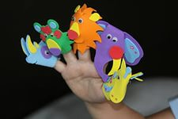

«Роль пальчикового театра в развитии речи детей»

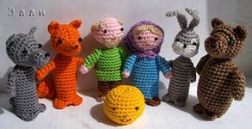

Подготовила воспитатель Джафарова Тамара Ивановна.

В чём польза кукольного пальчикового театра?
Инсценировка сказок и различных сюжетов собственного сочинения при помощи фигурок пальчикового театра обладает несомненной пользой для ребенка:
- пальчиковый театр развивает мелкую моторику рук (ведь при выборе очередности выхода персонажей на сцену и во многие другие моменты постановки нужна точная, скоординированная работа пальчиков);
- стараясь не пропустить «выход» своего персонажа, малыш вырабатывает способность к концентрации внимания;
- заучивая реплики героев и стремясь не перепутать их во время спектакля, ребенок тренирует память;
- театральные постановки развивают фантазию и воображение,
- обогащается словарный запас, построение предложений становится более правильным и развернутым;
- в процессе перемещения персонажей по сцене развивается пространственное мышление (такие важные понятия как «лево» и «право», вниз и верх, предыдущий и следующий отрабатываются в игровой ненавязчивой форме);
- возможность самовыражения на сцене развивает артистические и творческие способности
- выступая перед публикой, малыш приобретает уверенность в себе, становится более общительным.
А главное при помощи фигурок пальчикового театра перед малышом открывается удивительный мир сказки. Сказки - это фольклорный жанр, который никогда не останется в стороне при воспитании детей. Все они знакомы детям и взрослым и очень любимы. Сказки для детей младшего возраста просты, носят циклический характер – многократное повторение сюжета с небольшим изменением. Эта особенность народных сказок позволяет лучше ребёнку запомнить сюжет и развить память. Именно сказки помогают пробудить интерес к слову.
. Любимые герои кукольного театра вызывают у ребенка желание подражать им, и, незаметно для себя, дети «присваивают» положительные качества персонажа.